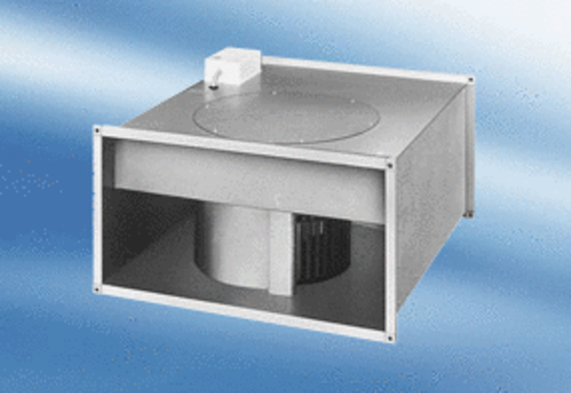Kanálový ventilátor DPK 35/4 AObsah dodávky: 1 kusSortiment:
Typové číslo: 0086.0639Výrobce: MAICO

